附件一
彰化縣復興國民小學113年全民國防教育融入各科教學活動設計單
主 題 |  | 鳥瞰台灣
融入領域（科目） |  | 社會領域 | 融入教學時間 | 40分鐘
設 計 者  教 學 者 |  | 阮鈴溱老師  阮鈴溱老師 | 融入單元 | 第一單元  台灣我來了
實施教學時間 |  | 113年10月17日 | 主要評量方式 | 討論、學習單
教學目標 | 1.利用地圖找到台灣的地理位置。  2.了解地理位置的影響性  3.學生能了解現今台灣的國際局勢以及國防的重要和愛臺行為
教學內容綱要 | - 能利用google地圖找到台灣的相對地理位置並畫出。  2. 敘述地理位置帶來的經濟與國防價值。  3. 討論愛台灣的行為
參考資料或教學照片 | 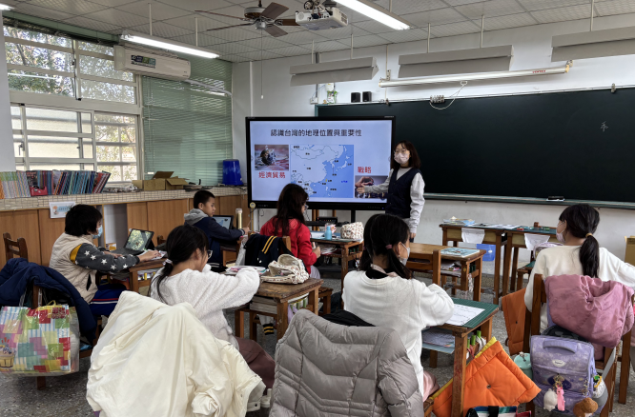  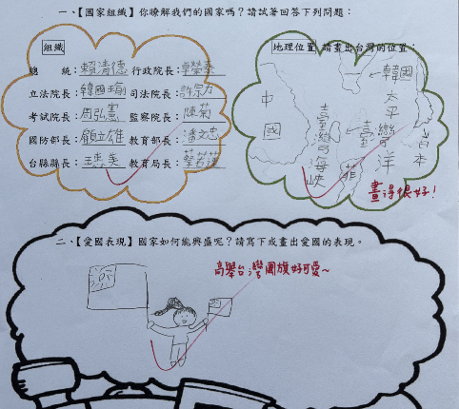
承辦人：阮鈴溱 單位主管：徐銘謙 校長：謝添裕

